Josh MONGIN
Sport de Haut niveau
Handball

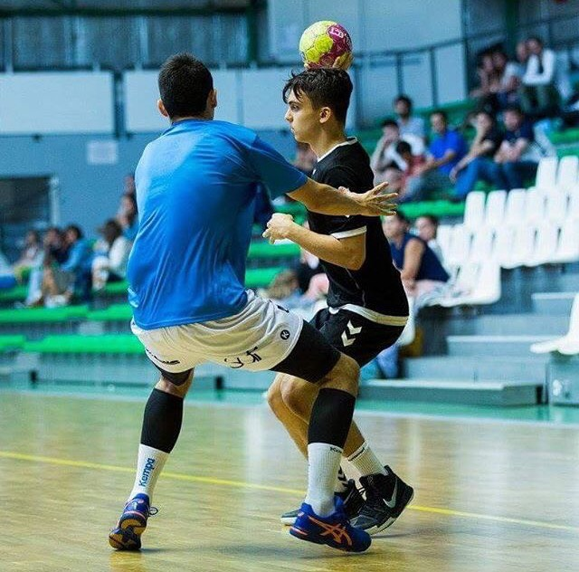

Formation : TSM
Année d’étude : Licence 1 Eco/Gestion

Catégorie : Sportif de Haut Niveau (SHN)

Club de compétition : Fénix Toulouse Handball
Niveau : National /International
Poste occupé : Ailier Gauche/Demi-centre

